Los pictogramas se desarrollan para simplificar la comunicación de riesgos sobre las etiquetas de contenedores y las planillas de datos de seguridad (SDS), sin importar el fabricante o el país de origen. Los pictogramas se basan en imágenes y símbolos en todo el mundo que los empleados puedan reconocer y entender.

- Todos los pictogramas serán un diamante fijado en un punto con un marco rojo y una imagen negra asociada con el peligro en el centro. Para los pictogramas utilizados en el transporte, el color de fondo puede basarse en las Recomendaciones para el Transporte de Mercancías Peligrosas de las Naciones Unidas.

- Pictogramas múltiples pueden aparecer en la etiqueta del producto. Un pictograma aparecerá para un peligro para la salud y posiblemente múltiples pictogramas para los peligros físicos diferentes.

- Los nueve pictogramas se enumeran a continuación con la clase de peligro y un ejemplo para cada sustancia química.

Pictogramas | Clase de peligro | Ejemplo de sustancia química
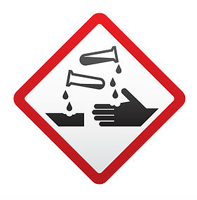 | Corrosivos | Ácido fluorhídrico  - Usado para el grabado en la producción de semiconductores de silicio y la refinación de petróleo.  - Corrosivos para metales.
 | Irritante o sensibilizador | Ácido acético  - Usado en el desarrollo de película y como un solvente en diversas industrias.  - Irritante de la piel.
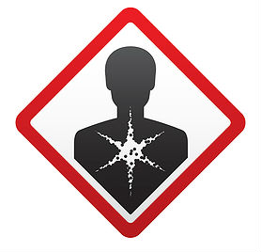 | Peligros para la salud | Formaldehído  - Usado en el embalsamamiento y como un desinfectante bacteriano y viral.  - Carcinógeno conocido, irritante y sensibilizador de los pulmones y la piel.

Pictogramas | Clase de peligro | Ejemplo de sustancia química
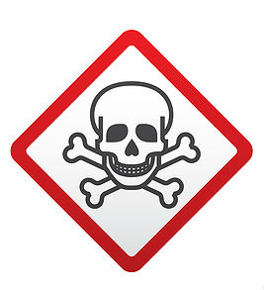 | Toxicidad aguda | Cloroformo  - Usado como un solvente en muchas industrias.  - Puede ser tóxico para los riñones, el hígado y el corazón.
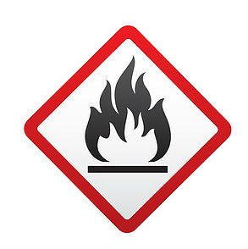 | Inflamables | Sulfuro de hidrógeno  - Una sustancia química natural que se encuentra en el gas natural durante la extracción de petróleo y usado en la producción de papel y pulpa de celulosa.  - Gas inflamable.
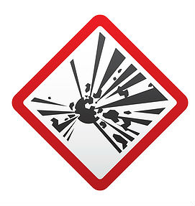 | Explosivos | Perclorato de amonio  - Usado en el combustible para cohetes y algunos adhesivos.  - Oxidante y peligro de explosión bajo ciertas condiciones.
 | Gases bajo de presión | Oxígeno  - Usado en el ámbito médico para soporte vital y en la fundición de hierro.  - Contenido bajo presión.
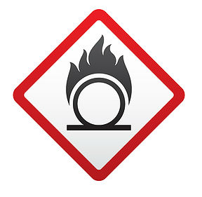 | Oxidantes | Óxido de plata  - Usado en pilas portátiles.  - Oxidante fuerte.
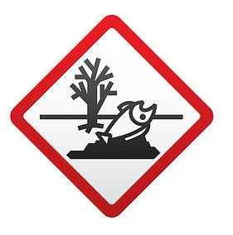 | Ecotoxicidad | Octano  - Un componente de la gasolina refinada.  - Tóxico para los peces e invertebrados acuáticos.
Este formulario acredita que se brindó la capacitación antes mencionada a los participantes incluidos en la lista. Al firmar a continuación, cada participante confirma que ha recibido esta capacitación.

Organización: Fecha:

Instructor: Firma del instructor:

Participantes de la clase:

Nombre: Firma:

Nombre: Firma:

Nombre: Firma:

Nombre: Firma:

Nombre: Firma:

Nombre: Firma:

Nombre: Firma:

Nombre: Firma:

Nombre: Firma:

Nombre: Firma:

Nombre: Firma:

Nombre: Firma:

Nombre: Firma:

Nombre: Firma:

Nombre: Firma:

Nombre: Firma:

